**Отчет**

Выполнил студент Шакирзянов Руслан 4214

**Задача**

Табличное представление булево функции.

**Процедурное решение**

На вход дается строка из 0 и 1 через пробел, являющаяся результатом какой-то булевой функции. В зависимости от того сколько элементов в заданной строке определяем количество переменных при помощи логарифма по основанию 2. При помощи функции bin переводим числа из десятичной системы в двоичную и посимвольно вносим в таблицу истинности.

**Пример работы программы**

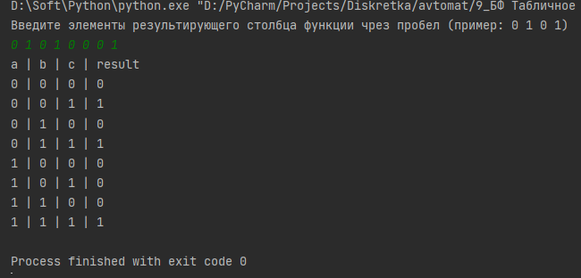

**Код программы**

from math import log2  
  
  
def TableOut(res_list):  
 n_val = round(log2(len(res_list))) # определяем кол-во переменных при помощи логарифма  
 header = 'abcdef'[:n_val] # переменные для заглавия таблицы  
 print(' | '.join(i for i in header) + ' | result') # вывод шапки таблицы  
 for i in range(len(res_list)):  
 print(' | '.join(str(i) for i in bin(i)[2:].rjust(n_val, '0')) + f' | {res_list[i]}')  
 # при помощи функции bin преобразовываем номер элемента результирующего списка в двоичную систему и заплняем незначащими нулями до длинны равной кол-ву переменных  
  
  
def main():  
 func = list(map(int, input("Введите элементы результирующего столбца функции чрез пробел (пример: 0 1 0 1)\n").split())) # ввод элементов  
 TableOut(func)  
  
  
main()